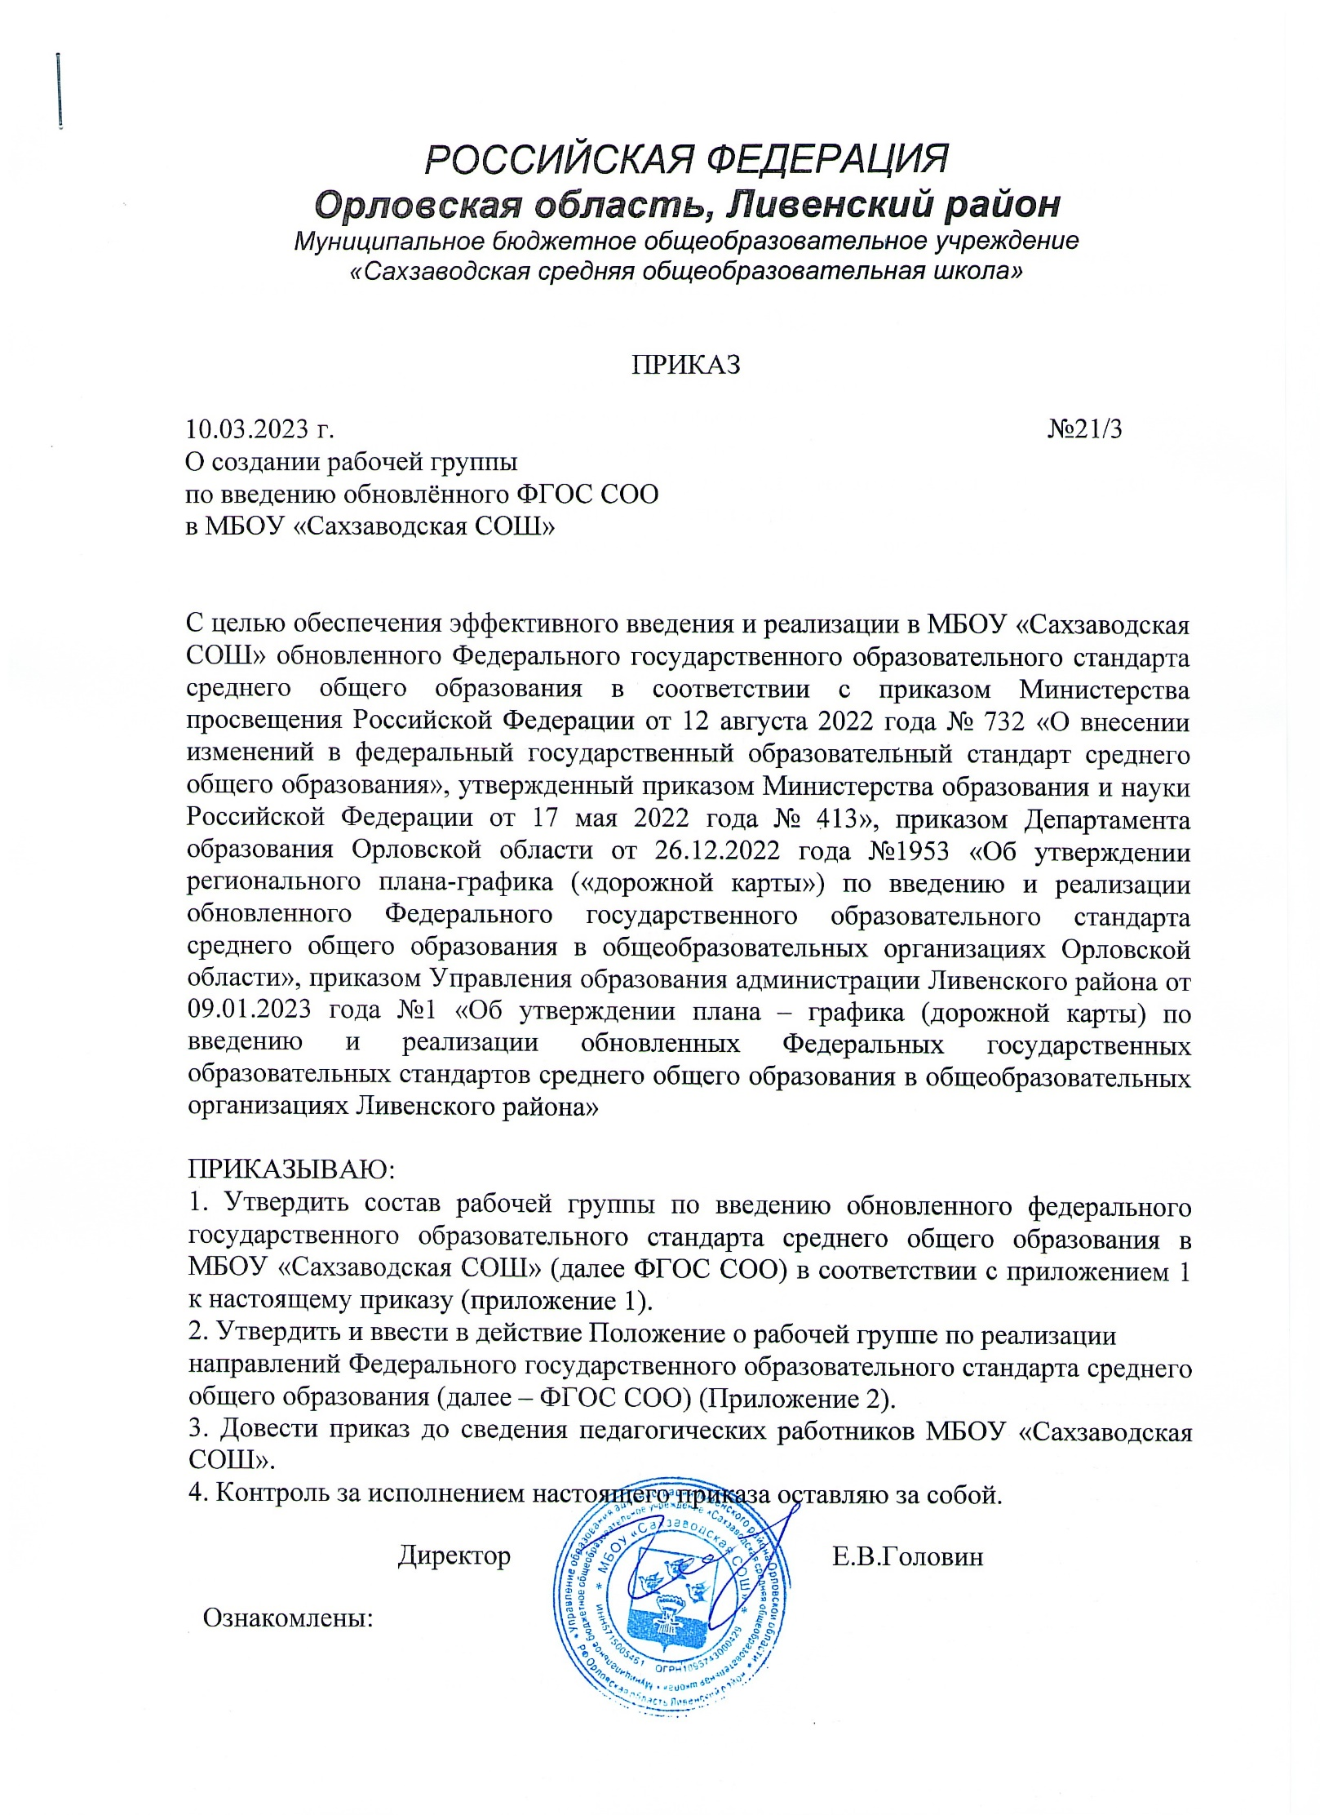

Приложение 1
к приказу №21/3 от 10.03.2023 г.

Состав рабочей группы по введению обновлённого федерального государственного образовательного стандарта среднего общего образования (далее - ФГОС СОО)

Головин Е.В., директор школы, руководитель группы
Кудинова С.Н., заместитель директора по УВР
Нестерова Ю.И., заместитель директора по ВР
Забелина Л.В., руководитель УМО учителей русского языка и литературы
Головина Е.В., руководитель УМО учителей иностранных языков
Найденова В.В., руководитель УМО учителей математического цикла
Волкова А.А., руководитель УМО учителей общественных наук
Ляхова Р.В., руководитель УМО учителей физической культуры, ОБЖ
Голдаева Т.В., социальный педагог
Дорофеева В.Н., педагог-психолог
Кудинова С.И., педагог-организатор
Куценкова Л.С., заведующая библиотекой

Приложение 2
к приказу № 21/3 от 10.03.2023 г.

Положение
о рабочей группе по введению федерального государственного образовательного стандарта среднего общего образования

1. Общие положения
1.1. Положение о рабочей группе по введению федерального государственного образовательного стандарта среднего общего образования (далее – Положение) определяет основные задачи и функции, порядок формирования и работы, права, обязанности и ответственность рабочей группы Муниципального бюджетного общеобразовательного учреждения «Сахзаводская средняя общеобразовательная школа» (далее – МБОУ «Сахзаводская СОШ») по вопросам реализации ФГОС СОО.
1.2. Рабочая группа по введению федерального государственного образовательного стандарта среднего общего образования (далее – ФГОС СОО) создана в целях подготовки к введению ФГОС СОО в МБОУ «Сахзаводская СОШ» с 01.09.2023 г.
1.3. Рабочая группа создается на период введения ФГОС СОО и первого года работы МБОУ «Сахзаводская СОШ» на основе ФГОС СОО.
1.4. Рабочая группа в своей деятельности руководствуется Федеральным Законом Российской Федерации № 273-Ф3 «Об образовании в Российской Федерации», утвержденным федеральным государственным образовательным стандартом среднего общего образования, иными нормативными актами, регламентирующими деятельность МБОУ «Сахзаводская СОШ», решениями органов управления образованием всех уровней и настоящим Положением на основе принципов коллегиальности и самоуправления.
1.5. Состав рабочей группы формируется из наиболее активных, высококвалифицированных, компетентных представителей педагогического коллектива МБОУ «Сахзаводская СОШ».
1.6. Количество и персональный состав рабочей группы утверждается приказом директора школы.
1.7. Результатом работы рабочей группы является разработка основной образовательной программы среднего общего образования.
2. Задачи рабочей группы
2.1. Планирование и руководство механизмом введения ФГОС СОО.
2.2. Обеспечение информационного, методического и кадрового сопровождения процесса введения ФГОС СОО.
2.3. Мониторинг и корректировка процесса введения ФГОС СОО.
2.4. Представление информации о результатах введения ФГОС СОО.
2.5. Разработка документов, регламентирующих организацию образовательного процесса в условиях введения ФГОС СОО.
3. Функции рабочей группы
Группа создана в целях выполнения возложенных на нее задач:
3.1. Обеспечение необходимых условий для реализации введения ФГОС в МБОУ «Сахзаводская СОШ».
3.2. Информирование педагогического совета, Совета школы, родительской
общественности о ходе и результатах введения ФГОС СОО в МБОУ «Сахзаводская СОШ».
3.3. Изучение опыта введения ФГОС СОО в других общеобразовательных организациях.
3.4. Принятие решений в пределах своей компетенции по рассматриваемым вопросам.
4. Порядок работы рабочей группы
4.1. Рабочая группа является коллегиальным органом. Общее руководство рабочей группой осуществляет руководитель рабочей группы, назначаемый директором школы.
4.2. Руководитель рабочей группы отчитывается о деятельности рабочей группы перед педагогическим советом.
4.3. Члены рабочей группы обязаны реализовывать план мероприятий по своему направлению при введении ФГОС СОО в полном объеме, исполнять поручения руководителя рабочей группы.
4.4. Заседания рабочей группы проводятся два раза в месяц по четвергам.
5. Права членов рабочей группы
5.1. Знакомиться с материалами и документами, поступающими в рабочую группу.
5.2. Вносить на рассмотрение директора МБОУ «Сахзаводская СОШ» вопросы, связанные с реализацией введения ФГОС СОО.
5.3. Вносить предложения и проекты решений по вопросам, относящимся к компетенции рабочей группы.
5.4. Вносить изменения в план мероприятий (дорожную карту) по введению ФГОС СОО.
5.5. Приглашать для принятия участия в работе рабочей группы педагогических работников МБОУ «Сахзаводская СОШ».
5.6. Привлекать иных работников школы для выполнения отдельных поручений.
6. Ответственность рабочей группы
Группа несет ответственность за:
- своевременность разработки основной образовательной программы среднего общего образования,
- своевременность представления информации педагогическому совету, Совету школы о ходе и результатах введения ФГОС СОО,
- своевременность выполнения решений педагогического совета, относящихся к вопросу к введению ФГОС СОО в МБОУ «Сахзаводская СОШ»,
- разработанную документацию.
7. Порядок принятия настоящего Положения
Положение о рабочей группе по введению ФГОС СОО вводится в действие приказом директора МБОУ «Сахзаводская СОШ».

